Informe
Comisión de Investigación y
Estudios Electorales
2023

COMISIÓN DE INVESTIGACIÓN Y ESTUDIOS ELECTORALES

Brenda Judith Serafín Morfín
Consejera electoral presidenta de la comisión
Moisés Pérez Vega
Consejero electoral integrante
Claudia Alejandra Vargas Bautista
Consejera electoral integrante
Sayani Mozka Estrada
Secretaria técnica de comisión

Contenido

- PRESENTACIÓN 4
- MARCO NORMATIVO 5
- COMISIÓN DE INVESTIGACIÓN Y ESTUDIOS ELECTORALES 6
- NUMERALIA DE COMISIÓN 8
- ACUERDOS 8
- SEGUIMIENTO A GENDA 9
- ACTIVIDADES PREPARATORIAS PROCESO ELECTORAL CONCURRENTE 2023-2024 24

Presentación

El presente informe sintetiza el quehacer de la Comisión de Investigación y Estudios Electorales (CIEE), del Instituto Electoral y de Participación Ciudadana del Estado de Jalisco (IEPC), para el periodo comprendido entre marzo de 2023 hasta el inicio del Proceso Electoral Concurrente 2023-2024, de conformidad con su agenda de trabajo.

Se pone a la consideración del Consejo General el número total de sesiones celebradas por la comisión según el tipo de sesión, las fechas en que se realizaron, y los acuerdos e informes recibidos y aprobados, entre otras cuestiones relevantes.
Cabe destacar que, en cumplimiento del principio de Máxima Publicidad, toda la documentación emitida por la CIEE se ha publicado en la página web del Instituto, en el apartado de Transparencia, para consulta de la ciudadanía interesada.

Los datos vertidos cuantifican la información de los esfuerzos realizados a lo largo del periodo mencionado, sin embargo, el “dato duro” por sí mismo, no alcanza a mostrar el interés, dedicación, compromiso y profesionalismo con el que se lograron llevar a buen puerto, las actividades previstas en la agenda de trabajo de la comisión para el periodo que se informa.

Detrás de este empeño institucional se encuentra un gran equipo de trabajo que respalda, con su labor, las decisiones tomadas por quienes integran la CIEE: consejera Claudia Alejandra Vargas Bautista, el consejero Moisés Pérez Vega, y la consejera Brenda Judith Serafín Morfín en su calidad de presidenta de la comisión.
A tenor de lo anterior, y conforme a lo dispuesto en el artículo 28, numeral 1, fracción II, del Reglamento Interior del IEPC, se presenta al Consejo General este documento.

- Marco Normativo

El Instituto Electoral y de Participación Ciudadana del Estado de Jalisco (IEPC) se integra y ejerce sus atribuciones, a través de su máximo órgano de dirección, que es el Consejo General (CG), y por otras instancias, como las comisiones, según las cuales y de conformidad con el artículo 118, del Código Electoral del Estado de Jalisco (CEEJ), son órganos técnicos del Instituto. El citado artículo establece en su fracción III, inciso f), que el IEPC se integra, entre otras comisiones, por “La Comisión de Investigación y Estudios Electorales”.

Asimismo, y de acuerdo con el artículo 136, numeral II, del CEEJ, el funcionamiento de la Comisión de Investigación y Estudios Electorales (CIEE) tiene el carácter de permanente y se integra exclusivamente por consejeras y consejeros electorales designados por el Consejo General, con derecho a voz y voto, en las que pueden participar representantes de partidos políticos, y un secretario técnico o secretaria técnica designados por el CG; tiene entre otras, la atribución de emitir los acuerdos, dictámenes e informes que le sean encomendados.
De acuerdo con el artículo 15, numeral 1, fracción XII, del Reglamento Interior del Instituto, y en aras de coadyuvar con las sesiones de la comisión y la elaboración de los proyectos de acuerdos, resoluciones y dictámenes, la persona titular de la Dirección Editorial funge como secretaria técnica o secretario técnico de comisión.

- Comisión de Investigación y Estudios Electorales

Atribuciones
De acuerdo con el Reglamento Interior del Instituto Electoral y de Participación Ciudadana del Estado de Jalisco, son atribuciones del CIEE, las siguientes:

  - La Comisión de Investigación y Estudios Electorales tendrá las atribuciones siguientes:

- Apoyar el trabajo de investigación político-electoral del Instituto;
- Analizar y revisar en forma permanente la legislación estatal en materia electoral;
- Establecer mecanismos de intercambio de información con los demás órganos electorales estatales de las entidades del país y con el INE;
- Conocer de los estudios de la participación de la ciudadanía en los procesos electorales ordinarios y extraordinarios;
- Rendir los informes que le solicite el Consejo General;
- Proponer al Consejo General los lineamientos que establezcan las políticas editoriales y criterios para instrumentar la producción editorial del Instituto;
- Aprobar las propuestas relativas a la producción editorial del Instituto;
- Recibir y analizar las opiniones y propuestas del Comité Editorial y de las áreas del Instituto;
- Dictaminar sobre la actualidad, pertinencia, vigencia y calidad de los contenidos de la producción editorial del Instituto, con sustento en criterios científicos y académicos;
- Aprobar mecanismos que propicien y estimulen la edición, publicación, distribución, promoción y difusión de la producción editorial del Instituto;
- Proponer al Consejo General los integrantes del Comité Editorial, a efecto de que, una vez aprobada su designación, el presidente o la presidenta realice la invitación correspondiente; e Invitar a servidores o servidoras del Instituto o personas que determine necesarias, a sus sesiones, para que proporcionen información cuando así lo estime conveniente.

Integración
El 16 de marzo de este año, el Consejo General del Instituto Electoral emitió el acuerdo identificado con la clave IEPC-ACG-016/2023, en el que aprobó su integración actual:

COMISIÓN DE INVESTIGACIÓN
Y ESTUDIOS ELECTORALES


Brenda Judith Serafín Morfín
Consejera presidenta

Moisés Pérez Vega Claudia Alejandra
Consejero integrante Vargas Bautista
Consejera integrante

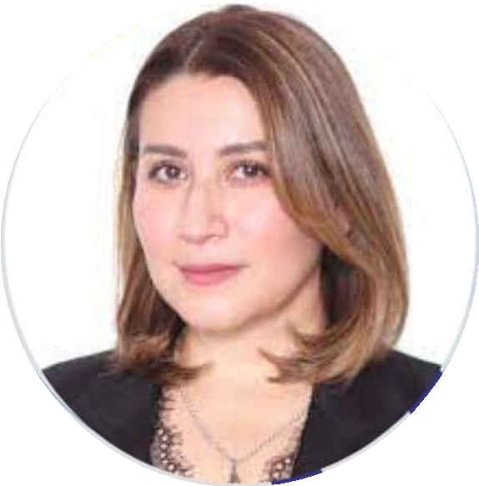

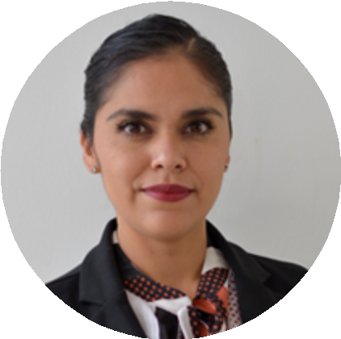
- Numeralia de Comisión

Conforme a lo dispuesto por el artículo 37 del Reglamento Interior, las sesiones de las comisiones se llevarán a cabo de conformidad a lo establecido en el Reglamento de Sesiones del Consejo General. Al respecto, el numeral 11 del Reglamento de Sesiones del Consejo General del Instituto Electoral y de Participación Ciudadana del Estado de Jalisco, establece que las sesiones que celebre, en el caso la Comisión, pueden ser de carácter ordinario o extraordinario.

Numeralia
Sesiones ordinarias | 1
Sesiones extraordinarias | 2
Acuerdos aprobados | 4
Informes | 1
Asistencia promedio en comisión | 5

- Acuerdos

 | Acuerdo | Sesión
1 | Acuerdo de la Comisión de Investigación y Estudios Electorales del Instituto Electoral y de Participación Ciudadana del Estado de Jalisco, mediante el cual propone al Consejo General, la agenda de trabajo para la gestión de los asuntos de su competencia, durante el periodo comprendido de marzo de 2023 hasta el inicio del proceso electoral concurrente 2023-2024. | Primera sesión extraordinaria  24 de abril de 2023 Videoconferencia  09:00 horas

2 | Acuerdo de la Comisión de Investigación y Estudios Electorales, mediante el cual aprueba el Plan Anual de Publicaciones 2023, de acuerdo con los Criterios Generales de la Política Editorial, del Consejo General del Instituto Electoral y de Participación Ciudadana del Estado de Jalisco. | Segunda sesión extraordinaria  23 de mayo 2023  Videoconferencia  12:30 horas
3 | Acuerdo de la Comisión de Investigación y Estudios Electorales por el que se aprueba la convocatoria para la edición del número 39 de la revista Folios del Instituto Electoral y de Participación Ciudadana del Estado de Jalisco. | Segunda sesión extraordinaria  23 de mayo 2023  Videoconferencia  12:30 horas
4 | Proyecto de Acuerdo del Consejo General del Instituto Electoal y de Participación Ciudadana del Estado de Jalisco, por el que se modifica el artículo 6, fracción II, de los Lineamientos para la Gestión de la Revista Folios. | Primera sesión  ordinaria  28 octubre 2023 Videoconferencia  14:30 horas

- Seguimiento a Agenda

La agenda de la comisión comprende el seguimiento al trabajo de la Dirección Editorial, siendo que este comprende distintas acciones realizadas para el periodo que se informa, englobándose en los siguiente rubros: publicación de libros y revista Folios; eventos de educación cívica, editoriales, y promoción del voto (Papirolas, LéaLA voto jaliscienses en el extranjero, Feria Municipal del Libro, Día Internacional del Libro); y elaboración de diseños para todas las áreas del Instituto.

Publicaciones

Déjame contarte. Mi primer voto

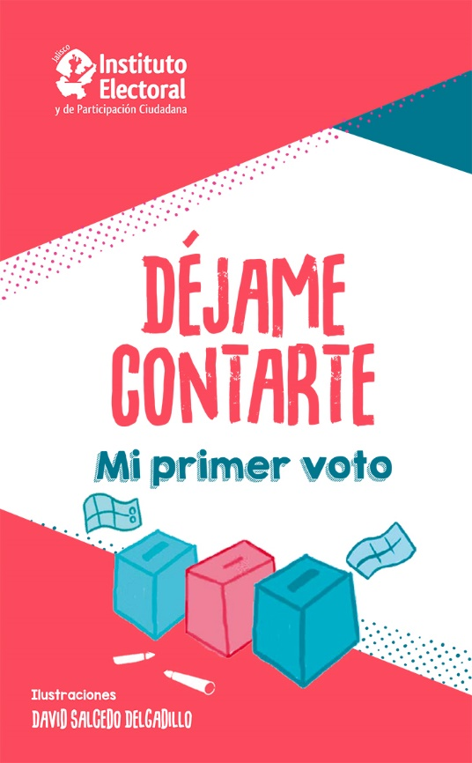
Para la segunda edición de Déjame contarte. Mi primer voto se planteó la necesidad de cambiar el color de las tintas del documento, con la doble finalidad de hacerlo más atractivo para las personas lectoras y para usar alguna de las nuevos colores institucionales, recientemente definidos. Después de un análisis de colorimetría, se eligió el tono de pantone 1785, «rojo sandía», para uso en títulos, notas al pie y elementos gráficos; y, en contraparte, la segunda tinta fue el pantone 3145, institucional, para uso en textos, plastas y gráficos.

En el mismo sentido, se hizo un estudio para elegir el papel idóneo para esta publicación y el resultado fue el bond blanco de 120 gramos, pues la impresión en este sustrato ofrece ventajas de mínima trasparencia, óptima impresión sin distorsión de los tonos y mayor cuerpo y resistencia para la publicación.

Previo a la impresión, y a la par de los cambios de sustitución de color, se hizo un trabajo de ajuste y simplificación en los gráficos que ilustran la obra, en la conformación interna, pues los diseños originales presentaban el inadecuado empleo de sucesivas capas de diseño, lo cual generaba un peso excesivo y entorpecía los procedimientos. Esta simplificación optimizó cada uno de los documentos.
En el plano de la edición del texto, se hicieron pequeñas correcciones, se actualizó el directorio, la página legal y se redactó la página 32 con una invitación con información clave para el Proceso Electoral Concurrente 2024. El tiraje fue de 3000 ejemplares.
Las características técnicas de esta obra son las siguientes:

Déjame contarte. Mi primer voto. Tamaño: 13 cm x 21 cm. Interiores: 32 páginas impresas a dos tintas (Pantone 3145 y Pantone 1785) frente y vuelta (2 x 2* en papel bond blanco de 120 g. Cubierta: Impresa en cartulina Bristol de 240 gramos a dos tintas por el frente y una a la vuelta (2 x 1). Terminado: Engrapado a caballete. Tiro: 3000 (tres mil) ejemplares.

Acciones afirmativas rumbo a las elecciones de 2024 en Jalisco

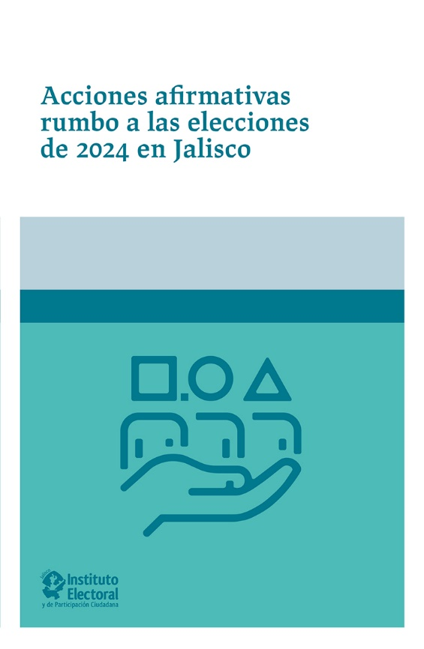
Para el libro Acciones afirmativas… se planteó la necesidad de un nuevo diseño para la Colección Institucional, Serie Memoria, para lo cual se hizo un estudio de relevamiento para este tipo de publicaciones, con carácter primordial de divulgación, con lo cual también se privilegiaron aspectos de ergonomía en el diseño, para elegir el mejor tipo y tamaño de letra, así como la forma de presentar la obra a la ciudadanía lectora y a las personas interesas o especializadas. El resultado fue un diseño editorial sobrio, con mucha limpieza, y con atractivo diseño. Uno de los elementos en comento más atractivos fueron las transiciones entre los capítulos, compuestas de dos páginas con plastas del color institucional pantone 3145 en donde se plasmaron en texto calado título, nombre de autor y datos curriculares, luego dos páginas con fotografía a una tinta en escala de grises con entresacado en pantone 3145 y la vuelta con falsa guarda con un motivo de ilustración.

Se hizo un estudio para elegir el papel idóneo para esta publicación y el resultado fue el bond blanco de 120 gramos, pues la impresión en este sustrato ofrece ventajas de mínima trasparencia, óptima impresión sin distorsión de los tonos y mayor cuerpo y resistencia para la publicación.

Asimismo, con la finalidad de hacer atractiva y dinámica la presentación de la información, se seleccionaron entresacados relevantes de texto por cada uno de los artículos.

La obra está compuesta por los siguientes capítulos:

- «La juventud como parte de lo público» de Gema N. Morales Martínez;
- «Retos de las acciones afirmativas para la comunidad LGBTTTIQ+ en Jalisco» de Omar de la Cruz Carrillo;
- «Representatividad política indígena» de Roselia Bustillo Marín;
- «Mecanismos de representación para la ciudadanía mexicana residente en el extranjero» de Daniel Tacher Contreras
- «Mecanismo de paridad de género» de Sandra Nadezhda Martínez Díaz Covarrubias
- «Consideraciones para definir acciones afirmativas para personas en situación de discapacidad en el proceso electoral 2023-2024 en Jalisco» de Diego Hernández Ángeles, Leonardo Miguel Fragoso Robles, María Rosas Palacios y Violeta Magdalena Azcona Reyes.

El proceso de edición consistió la corrección ortotipográfica, gramatical y de estilo, homologación de los criterios de citación APA.
Las características técnicas de esta obra son las siguientes:

Acciones afirmativas rumbo a las elecciones de 2024 en Jalisco. Tamaño: 13.5 cm x 20.7 cm. Interiores: 144 páginas impresas a dos tintas frente y vuelta (2 x 2) en papel bond blanco de 120 g. Cubierta: Impresa en cartulina texturizada de 240 gramos a dos tintas por el frente (2 x 0). Encuadernado: en rústica, pliegos cosidos con hilo, pegado hotmelt. Retractilado plástico. Tiro: 500 (quinientos) ejemplares.

Innovaciones en democracia directa

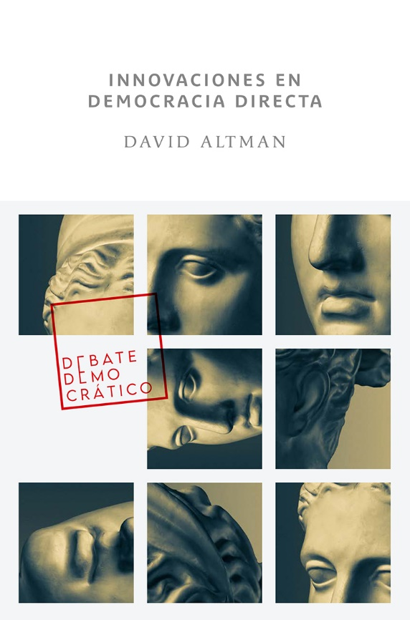
Para el libro Innovaciones en democracia directa de David Altman se planteó la necesidad de un nuevo diseño para la Colección Caleidoscopio, Serie Debate Democrático, para lo cual se hizo un estudio de relevamiento para este tipo de publicaciones, con carácter primordial de ser una obra especializada, para lo cual también se privilegiaron aspectos de ergonomía para elegir la más adecuada tipografía y su tamaño e interlínea, así como la forma de presentar la obra. El resultado fue un diseño editorial sobrio, con gran limpieza y con atractivo diseño. La cubierta lleva en la primera de forros un grabado rojo con el emblema de la colección.

El libro está concebido en dos tintas, con el uso del pantones 431 (gris, para los textos) y 3255, institucional, para gráficas, títulos y preguntas en los apartados de diálogos.

Se hizo un estudio para elegir el papel idóneo para esta publicación y el resultado fue el bond blanco de 120 gramos, pues la impresión en este sustrato ofrece ventajas de mínima trasparencia, óptima impresión sin distorsión de los tonos y mayor cuerpo y resistencia para la publicación. Este libro tiene los pliegos cosidos con hilo, para mayor duración.

En los aspectos editoriales, para Innovaciones en democracia directa se hizo una labor de revisión de la transcripción muy acuciosa, buscando la excelencia en la edición, con la finalidad de corregir vicios de oralidad, sin que la exposición que el texto perdiera naturalidad. Se homologaron criterios de corrección.

Las características técnicas de esta obra son las siguientes:

Innovaciones en democracia directa, 500 ejemplares. Libros, tam. final 15.2 x 22.9 cm, con 88 páginas interiores impresas en offset a dos tintas (pantones 431 y 3255) en bond blanco 120 g. Forro impreso a cinco tintas (CMYK + pantone 5523C), más impresión de grabado color rojo en Chandler, más laminado mate solo exterior en couché 300 g. El forro lleva doble solapa de 9 cm cada una. Van doblados, compaginados, cosidos con hilo, prensados, pegados con hotmelt, refinados, retractilados en plástico y empacados en cajas. Incluye pruebas de color láser para interior y plotter para forro, placas CTP y los terminados descritos anteriormente.

Revista Folios 39 «Democracia a la Mesa»
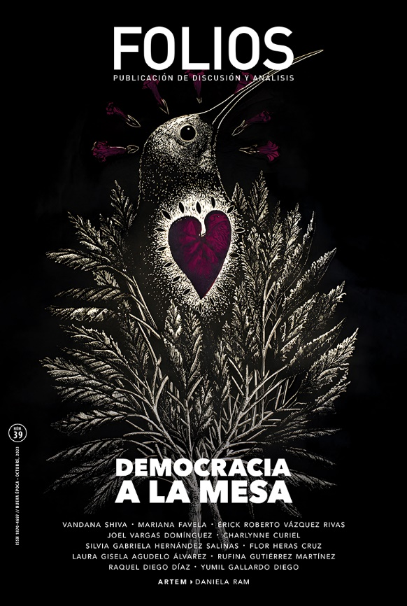
Para la revista Folios 39 «Democracia a la Mesa» se ha hecho un trabajo de revisión de los textos con la finalidad de homologarlos en criterios gramaticales, ortotipográficos y de estilo, siguiendo los criterios de citación y referencia de la APA.

Los artículos que conforman la edición 39 de la revista son:

- Un planeta, una salud. Conectados por la biodiversidad (Vandana Shiva);
- La industrialización del gusto (Mariana Favela);
- Dimensión política de los alimentos: movimientos alimentarios en Latinoamérica (Érick Roberto Vázquez Rivas);
- La ciencia y la construcción de la “mala” alimentación del mexicano (Joel Vargas Domínguez);
- Apuntes sobre la importancia de las formas alternativas de producir alimentos y comer en las ciudades en la era pospandemia (Charlynne Curiel);
- Alimentarnos para reconectar la vida, con el conocimiento del cuerpo (Silvia Gabriela Hernández Salinas);
- El origen sí importa (Flor Heras Cruz);
- La transición alimentaria y nutricional en San Mateo Acatitlán desde un enfoque de género: recomendaciones para el desarrollo endógeno en un contexto de rururbanización (Laura Gisela Agudelo Álvarez);
- Moojkkaaky: memoria viva en comida de tierra y milpa (Rufina Gutiérrez Martínez, Raquel Diego Díaz, Yumil Gallardo Diego); y
- Mujeres rurales: estrategias de vida en tiempos de enfermedad y de muerte (Gisela Espinosa Damián).

La ilustración de este número corre a cargo de la artista oaxaqueña Daniela Ram, y en la coordinación contamos con la colaboración de la investigadora Dra. Mariana Favela. Asimismo, cabe hacer mención a que la revista se encuentra próxima a enviarse a imprenta.

Pasaporte Democrático

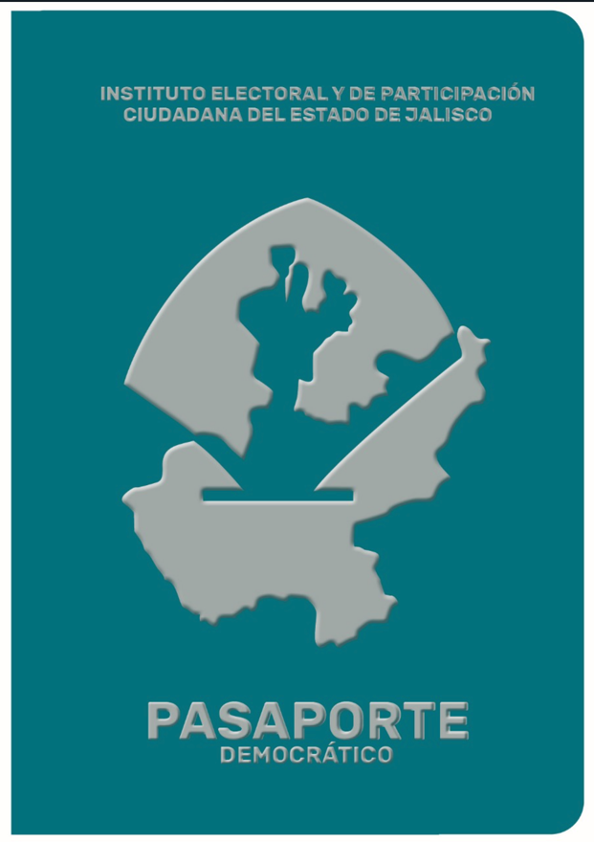
Para la participación del Instituto en Feria del Libro en Español y Festival Literario LéaLA 2023, en Los Ángeles, California, del jueves 14 al domingo 17 de septiembre, se preparó el folleto Pasaporte democrático. La finalidad de este documento es promover el voto entre los jaliscienses y connacionales residentes en el Estados Unidos.

Las características técnicas de esta obra son las siguientes: Pasaporte democrático: Tamaño: 10.2 cm x 14.6 cm. Interiores: 48 páginas impresas a color frente y vuelta (4 x 4) en papel bond blanco de 120 g. Cubierta: Impresa en cartulina sulfatada de 14 puntos a cuatro tintas por el frente (4 x 4). Encuadernado: Engrapado a caballete. Terminado: Esquinas redondeadas. Tiro: 1500 (un mil quinientos) ejemplares.

Coordinación del Festival Literario en Los Angeles, California, LéaLA 2023

La Dirección de Editorial fue la encargada de coordinar las actividades de Feria del Libro en Español y Festival Literario LéaLA 2023, además de elaborar el diseño gráfico del stand y de editar las publicaciones Déjame contarte. Mi primer voto, Acciones afirmativas rumbo a las elecciones de 2024 en Jalisco y Pasaporte democrático.

- Jueves 14 de septiembre: Se atendió en el stand a 80 personas: niños, niñas, familias y migrantes.
- Viernes 15 de septiembre: Se atendió en el stand a 181 personas: niños, niñas, familias y migrantes. En la ciudad de Pico Rivera se atendió a 400 paisanos.
- Sábado 16 de septiembre: Atención en el stand a 217 personas: niños, niñas, familias y migrantes. Presentación de los libros: Acciones afirmativas rumbo a las elecciones de 2024 en Jalisco y Déjame contarte. Mi primer voto, en Foro Alterno de LéaLA. En Plaza la Alameda se atendió a 200 paisanos.

En total, 1684 ejemplares de nuestras publicaciones fueron entregados a connacionales e interesados en Estados Unidos.

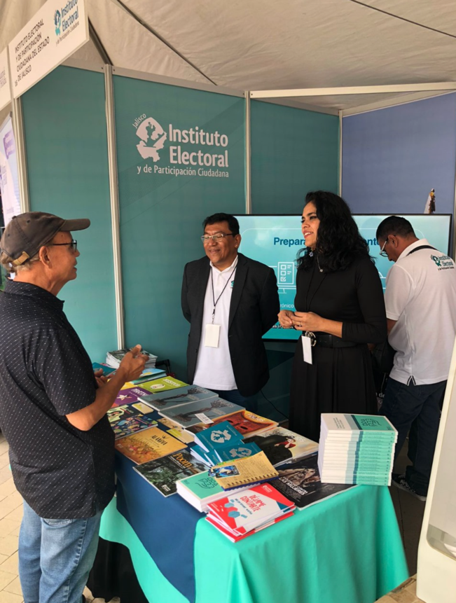

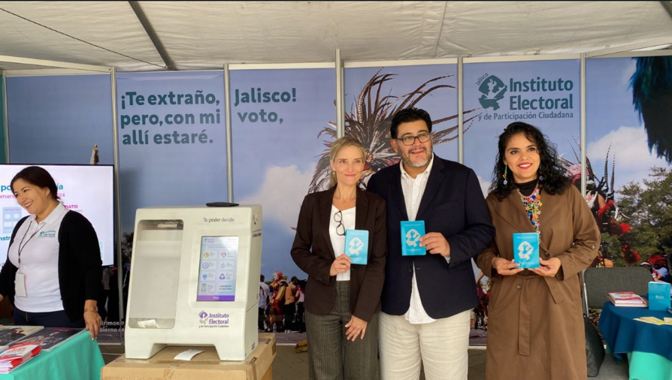

Presentaciones de la revista Folios en 2023

Martes 24 de julio de 2023
Presentación de la revista Folios 38 «Violencias contra las mujeres».
Biblioteca Central Dr. Manuel Rodríguez Lapuente, XI Congreso Internacional de Ciencia Política Asociación Mexicana de Ciencias Políticas.
Participantes: Miriam Guadalupe Villaseñor Lomelí y Sayani Mozka Estrada

Miércoles 27 de septiembre de 2023
Conversatorio sobre las Violencias contra las Mujeres (presentación de la revista Folios 38).
Universidad de Valle de Atemajac, UNIVA.
Participantes: Miriam Guadalupe Gutiérrez Mora y José Rubén Alonso.

Miércoles 3 de mayo de 2023
Conversatorio sobre «El poder de la naturaleza» (presentación de la revista Folios 35). Centro Universitario de Tonalá (CUTonalá), Universidad de Guadalajara. Participantes: Consejero Moisés Pérez Vega, Filiberto Benavides García, Beatriz Adriana Venegas Sahagún, Emmanuel Martínez y Luis Téllez Arana. Moderador: Jesús Águila León.

Viernes 17 de marzo de 2023
Violencias contra las Mujeres (presentación de la revista Folios 38). Stand INE-IEPAC, Feria Internacional del Libro de Yucatán (Mérida, Yuc.). Participantes: Gilda Segovia, María del Mar Trejo, Consejero Moisés Pérez Vega.

Diseños

A lo largo del periodo del que se informa en el presente informe, se realizaron un aproximado de 760 diseños entre los que destacan:

Papirolas

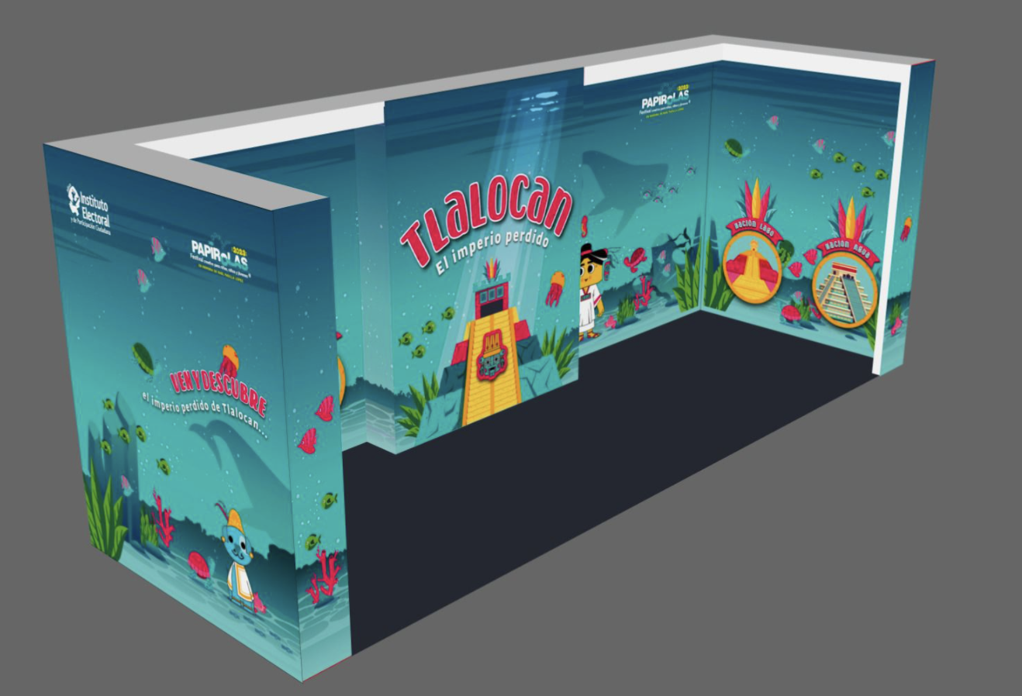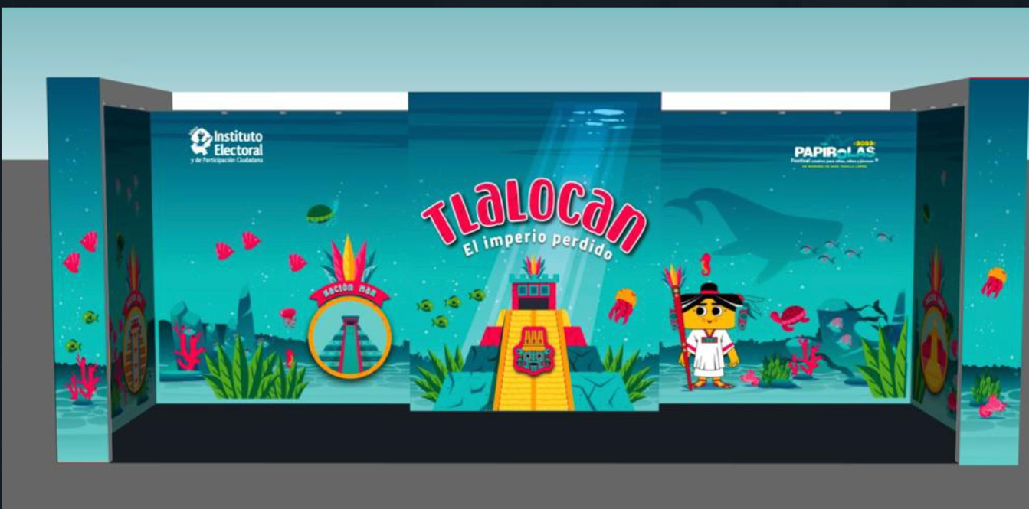

Postales para redes sociales
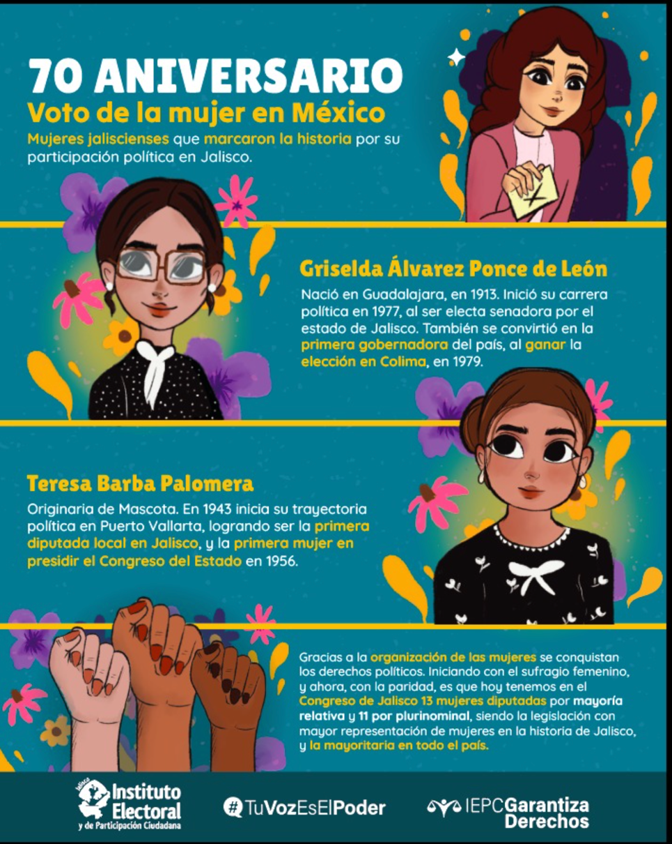

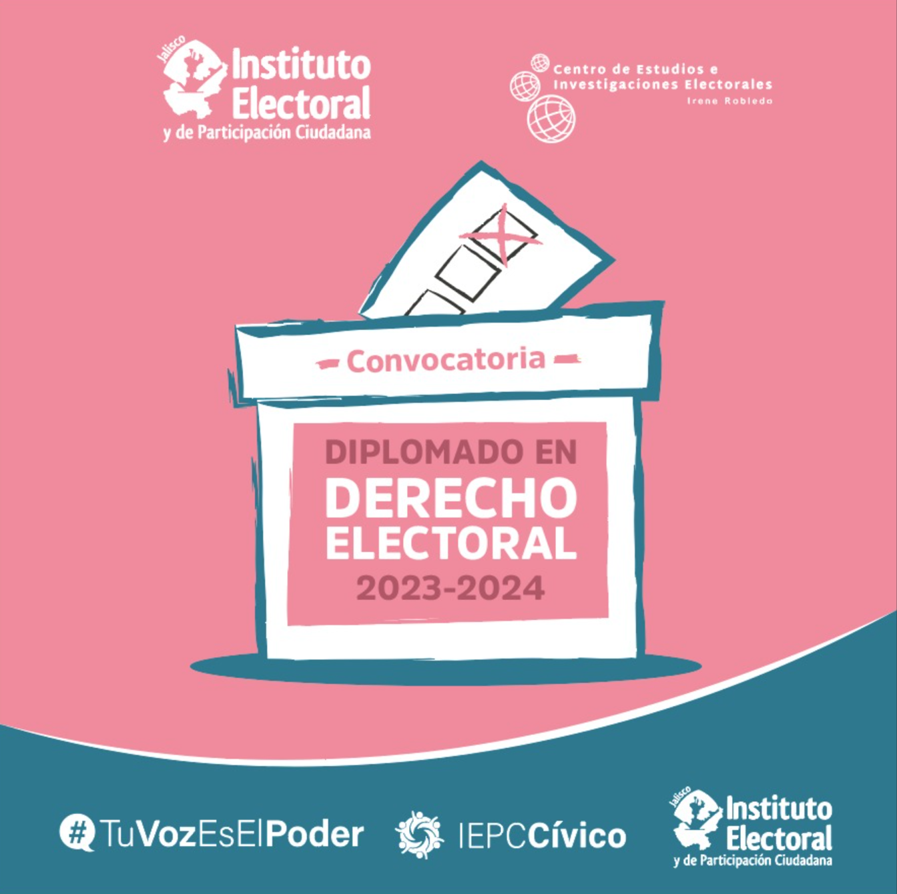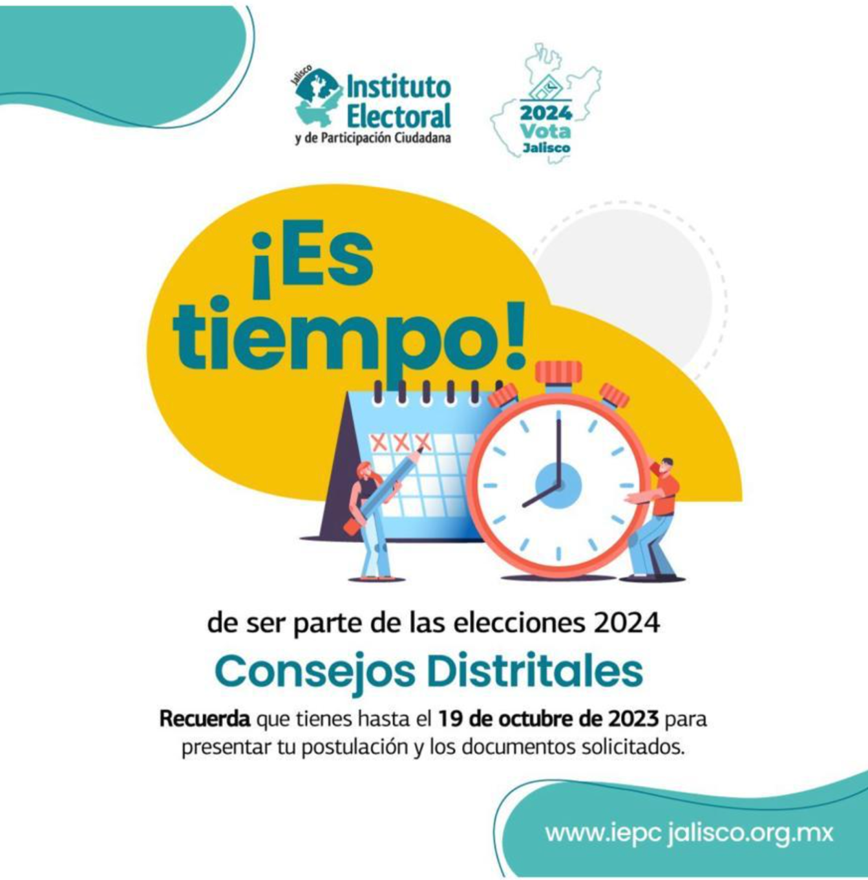

Cambio de imagen en el logo institucional y elaboración del logo del proceso electoral concurrente 2023-2024

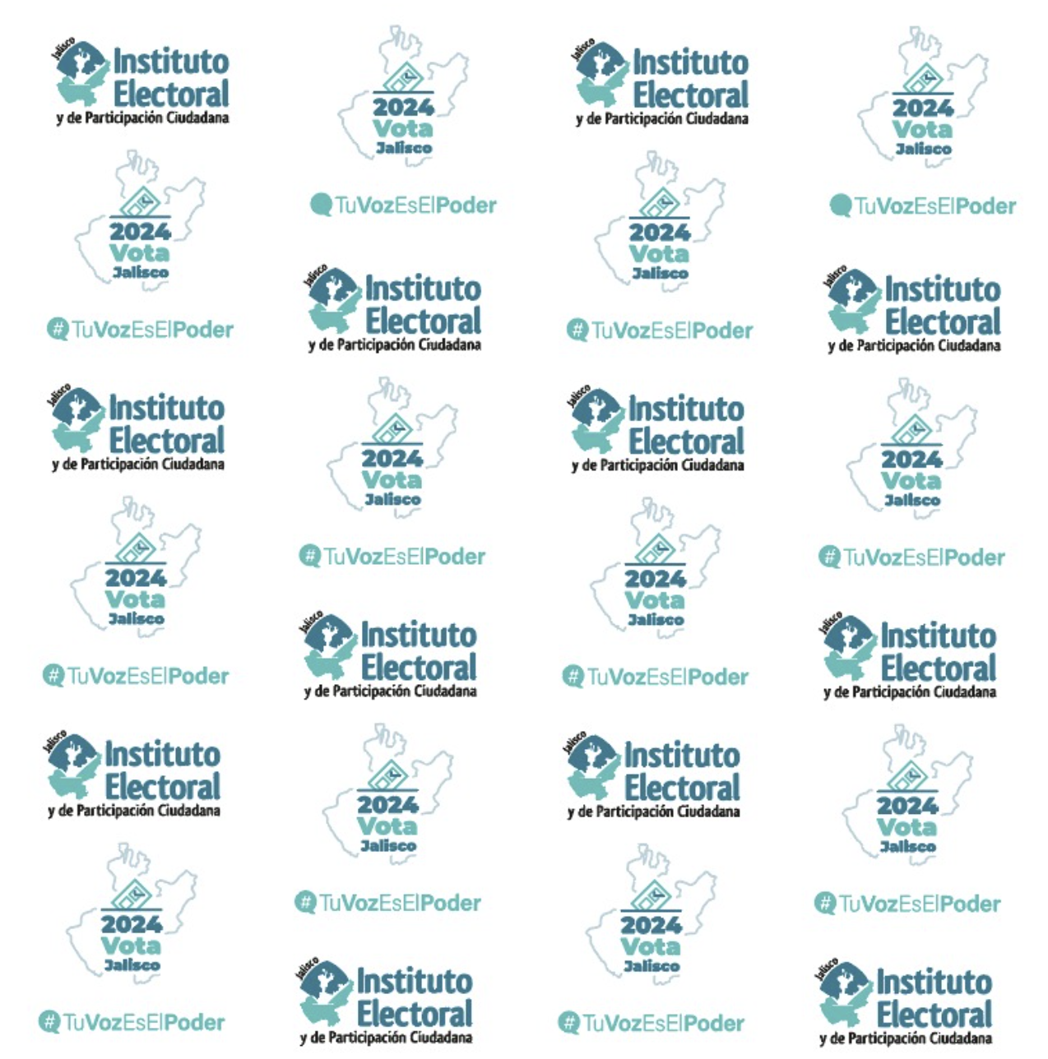

Diseño Stand LéaLA 2023
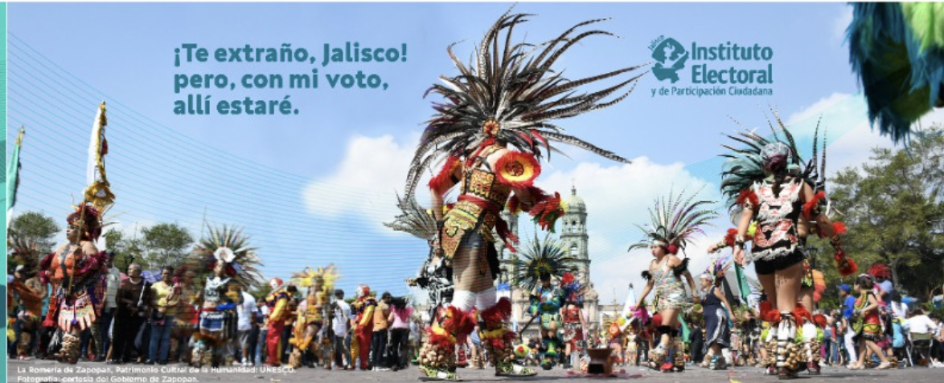

- Actividades Preparatorias del Proceso Electoral Concurrente 2023-2024.

En este apartado, y se informa del seguimieto a las actividades que realiza la Dirección Editorial a los actos preparatorios de la elección, siendo destacable, lo siguiente:

- Diseño del logotipo del Proceso Electoral
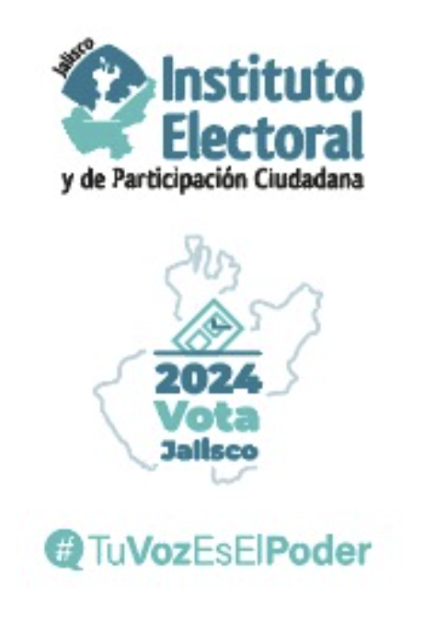
- Diseño de Convocatorias
- Consejos Muncipales, Distritales
- Observadores y Observadoras Electorales (conforme a directrices INE)
- Candidaturas Independientes

- Diseños para difusión en redes sociales
- Consejos Consejos Muncipales, Distritales
- Observadores y Observadoras Electorales
- Candidaturas Independientes
- Fortaleza 2023-2024

- Revisión, correción y diseño de la Convocatoria y 9 formatos para la integración de Consejos Distritales y Muncipales en Jalisco.
- Revisión y formato al Calendario Integral del Proceso Electoral

- Diseño del Calendario Integral del Proceso Electoral Concurrente 2023-2024

